一. 设计目的
通过本课程设计，使学生综合应用所学的计算机基础知识和所掌握的程序设计语言（C语言），强化上机动手能力，进一步巩固《高级语言程序设计》课程学习的内容。学生通过系统分析、系统设计、编程调试、撰写实验报告等环节，初步掌握软件系统设计的方法和步骤；学会将知识应用于实际的方法，提高分析和解决问题的能力；同时培养学生的创新能力，精益求精、不断探究的软件工匠精神，为后续计算机课程的学习打下坚实基础；为毕业设计和以后工作打下必要基础。

二. 设计内容
本课程设计基于 C 语言 开发社区快递柜管理系统，采用模块化程序设计思想，结合双向链表数据结构与文件操作实现数据持久化存储，面向社区普通用户与系统管理员提供完整的快递管理功能。系统整体采用控制台交互界面，具备清晰的菜单导航、完善的输入校验、友好的文字提示和完备的数据管理能力，可实现用户注册登录、快速取件、个人快递查询与排序、管理员快递存件、数据统计分析、系统日志记录等核心业务，所有数据支持程序重启后自动加载，满足社区快递柜日常管理的实际使用需求。

系统核心设计内容包含数据结构设计、功能模块实现、交互界面设计、数据持久化处理四大板块。在数据结构层面，采用带头节点的双向链表分别存储管理员信息、用户信息和快递信息，提升数据遍历、增删、排序的执行效率；功能模块层面划分为系统初始化模块、用户管理模块、管理员管理模块、快递操作模块、文件读写模块、内存管理模块、数据统计模块、辅助功能模块，各模块独立封装、相互调用，实现高内聚低耦合的程序结构；交互界面层面设计动态欢迎界面、主功能菜单、用户子菜单、管理员子菜单，搭配彩色文字提示、错误信息提醒、输入容错处理，提升系统易用性；数据处理层面通过文本文件存储所有业务数据，支持数据实时写入、读取、更新与删除，同时记录取件日志，实现操作可追溯。

系统具体实现功能包括：程序启动时动态展示欢迎动画界面，自动初始化三大链表并加载历史数据；主菜单提供用户登录、用户注册、快速取件、系统使用说明、关于我们、管理员入口、安全退出七大功能；用户模块支持账号密码注册、6 位唯一校验码绑定、登录验证、个人快递查询、按存件时间 / 取件码排序、在线取件；管理员模块支持注册与登录验证、快递录入存件、全量快递信息查看、系统数据简单统计、综合统计、统计报表导出；系统支持无需登录的快速取件模式，通过 5 位取件码与 6 位用户校验码双重验证保障取件安全；所有快递取件记录自动写入日志文件，包含精确时间戳，方便操作追溯；程序退出时自动保存全部数据并释放链表内存，避免数据丢失与内存泄漏。

整个设计严格遵循软件设计规范，完成需求分析、结构设计、代码编写、功能调试、异常处理全流程开发，综合运用 C 语言指针、结构体、函数、循环、文件操作、动态内存分配、时间处理、字符串处理等核心知识点，实现了一个功能完整、运行稳定、操作便捷、安全性高的社区快递柜管理系统。

三．概要设计

1．功能模块图
系统功能模块划分
系统初始化与退出模块
管理员管理模块
用户管理模块
快递操作模块
数据统计模块
文件读写模块
内存管理模块
辅助功能模块

2．各个模块详细的功能描述
3.2.1 系统初始化与退出模块
核心职责：负责程序启动时的初始化工作和退出时的资源释放，确保系统正常启动和安全退出。具体功能包括：启动时动态展示欢迎动画，初始化用户、管理员、快递三大双向链表并创建头节点，从本地文本文件加载历史数据；退出时自动保存所有当前数据至对应文件，释放链表节点占用的动态内存，避免内存泄漏和数据丢失。
3.2.2 用户管理模块
核心职责：负责普通用户的全生命周期管理，处理用户注册、登录及个人快递相关操作。具体功能包括：用户注册（校验用户名、校验码唯一性，支持密码和校验码二次确认）、用户登录（验证用户名和密码，保存当前登录用户信息）、个人快递管理（查看待取快递、在线取件、按存件时间或取件码排序快递）。
3.2.3 管理员管理模块
核心职责：负责管理员的注册、登录及系统后台管理操作，仅管理员可进入该模块。具体功能包括：管理员注册（校验用户名唯一性，支持密码二次确认）、管理员登录（验证用户名和密码）、快递管理（录入快递存件、查看所有待取快递）、数据统计（简单统计、综合统计、统计报表导出）。
3.2.4 快递操作模块
核心职责：处理快递的存件、取件及状态管理，是系统的核心业务模块。具体功能包括：管理员存件（录入取件码、收件人信息，绑定用户校验码，记录存件时间）、用户在线取件（验证取件码和用户信息，标记快递为已取状态）、快速取件（无需登录，通过取件码和校验码双重验证取件）、快递状态维护（区分已取和未取快递，仅保存未取快递数据）。
3.2.5 数据统计模块
核心职责：统计系统各类数据，生成统计报表，为管理员提供数据参考。具体功能包括：简单统计（显示总快递数、待取件数、取件率、总用户数等核心数据）、综合统计（详细统计快递时间分布、用户快递排名、最早未取快递等信息）、报表导出（将统计数据保存为文本文件，便于存档查看）。
3.2.6 文件读写模块
核心职责：实现系统数据的持久化存储与读取，支撑各模块的数据交互。具体功能包括：读取用户、管理员、快递的历史数据并加载到对应链表；将新增、修改后的数据实时写入对应文本文件；记录取件日志（包含时间戳、取件码、用户信息）；生成并保存统计报表。
3.2.7 内存管理模块
核心职责：负责系统动态内存的分配与释放，避免内存泄漏。具体功能包括：为链表节点、用户/管理员/快递对象分配动态内存；删除节点或退出系统时，释放对应的内存空间；对动态内存分配进行合法性检查，确保内存使用安全。
3.2.8 辅助功能模块
核心职责：提供系统辅助操作，提升系统易用性和完整性。具体功能包括：输入容错处理（转换输入大小写、校验输入长度和合法性，给出错误提示）；系统使用说明（读取说明文件并展示操作指南）；关于我们（读取系统信息文件并展示）；时间处理（获取当前时间，记录存件、取件、注册时间）。

四．详细设计

1．功能函数的调用关系图
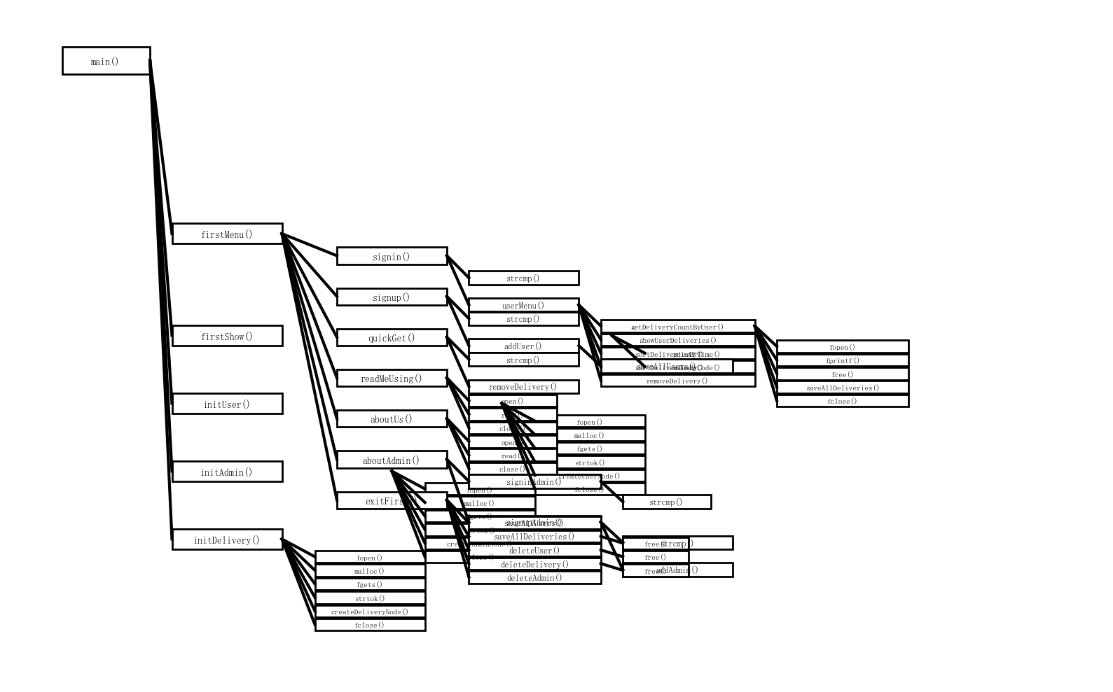

2．各功能函数的数据流程图

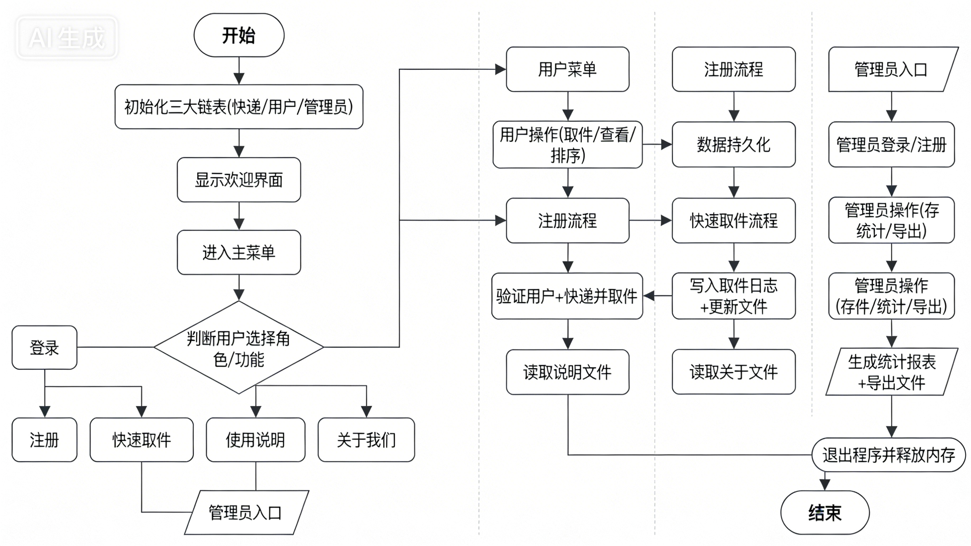

3．重点设计及编码
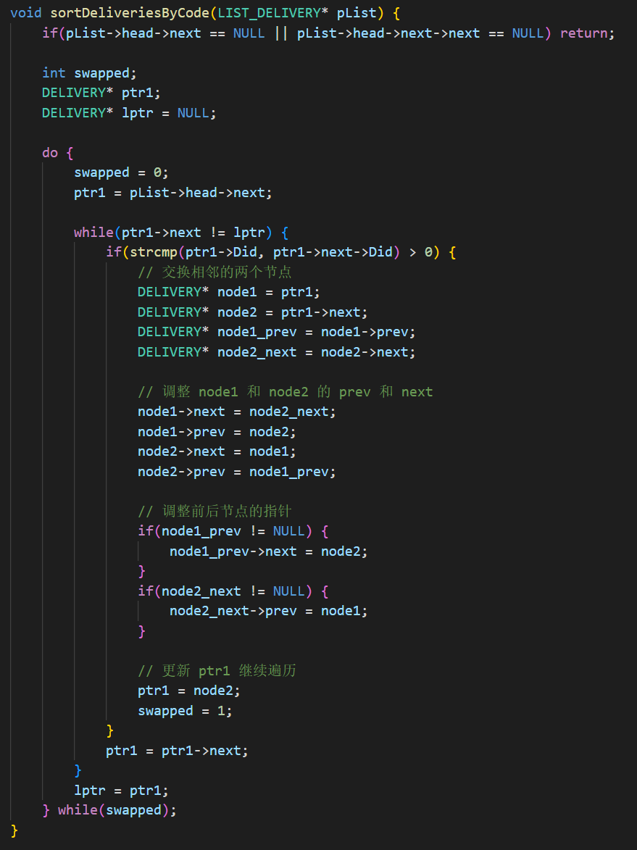

上述函数为带头双链表排序函数。
参数：链表头节点。
实现过程：整体思路为冒泡排序思路。先对传入参数的头节点进行检查，如果头节点下无内容，则直接返回退出。在do-while循环内，创建标记变量swapped，用来记录当前两节点是否被交换。在while循环内，通过strcmp函数进行字符串比较，如果前一个节点的内容在ascii码中大于后一个节点的内容，则进行交换，并且标记swapped，否则直接跳过。在交换过程，创建4个暂存节点，先保存好需要交换的节点，之后在交换的时候，对每个节点的前缀节点和后继节点进行更新，就可以无需交换节点内的内容进行排序，效率更高。

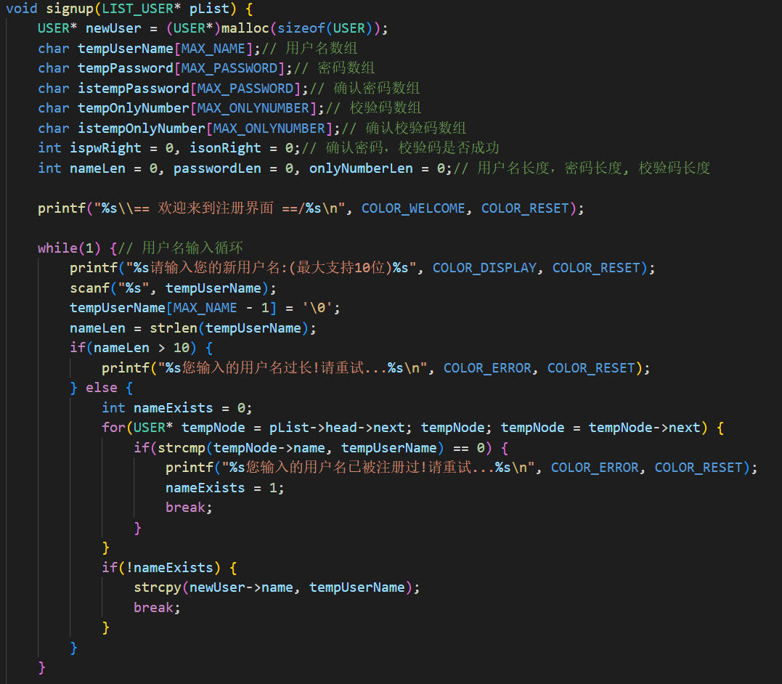

上述函数为用户注册函数。这里仅展示用户名注册部分，密码和唯一校验码部分思路相同。
参数：用户链表头节点。
首先开辟一个char类型的数组，用来暂存用户输入的用户名字，大小通过宏定义已经提前定义好，并且在要求用户输入的时候告诉用户最大位数，避免数组越界。在while循环内不断询问用户新的用户名，待用户输入结束后，把暂存数组的最后一位设置为\0，防止越界，之后通过对链表内的数据进行比较，如果在链表内找不到当前用户数据，则直接存入并且跳出循环，否则继续询问。

五．测试数据及运行结果

1．正常测试数据和运行结果
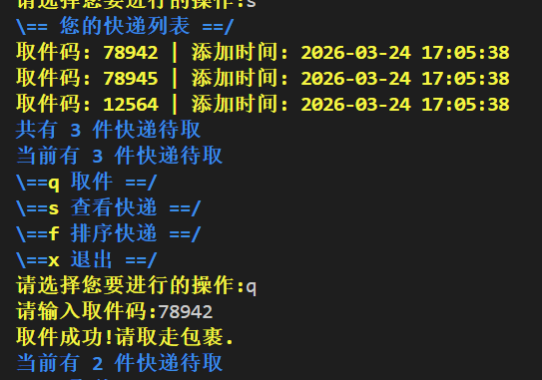

上述图片实现了用户界面的快递查询和取件操作。用户通过输入对应按键，输入对应取件码完成取件。

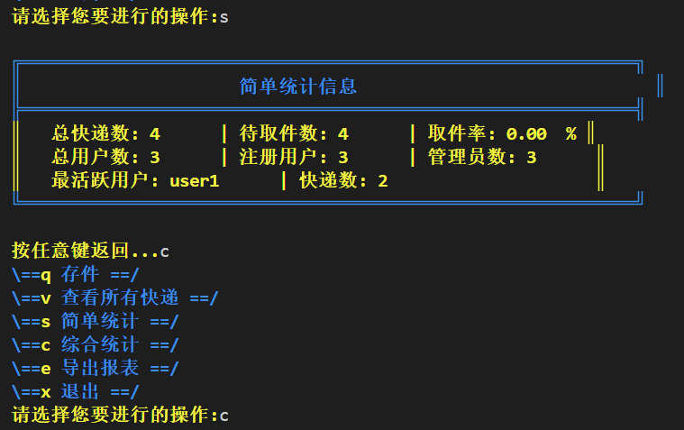

上述图片实现了管理员界面的统计信息查询，管理员输入s可进行简单统计，显示了当前快递柜系统的统计信息，包括总快递数，总用户数等信息。

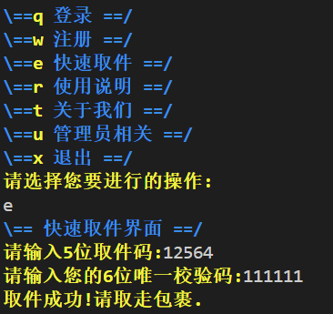

上述图片实现了如菜单显示的快速取件功能，在当前模块中，用户无需登录，而是直接输入快递的取件码和用户的唯一校验码，用来确认当前用户准备要取走哪个快递，以及快递被哪位用户取走。

2．异常测试数据及运行结果
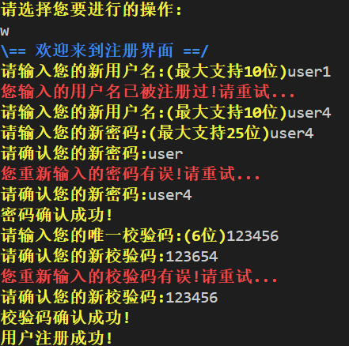

上述图片是用户注册的操作流程。
注册用户在进入菜单中选择注册，程序进入注册界面。要求用户输入新用户名，如果用户名重复，则提示给用户当前用户名已重复，需要用户重新输入用户名，并且用户刚刚输入的名字不会写入数据中。之后设置密码和设置唯一校验码的过程含有确认环节，帮助用户巩固密码和校验码。如果重新输入有误，程序同样会反馈给用户错误的原因，提醒用户修改。

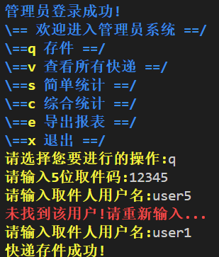

上述图片是管理员存件的过程。
管理员输入5位取件码，并且输入取件人用户名，如果用户名不存在，要求管理员重新输入。

六．调试情况，设计技巧及体会

1．改进方案
本系统由c语言编写，UI界面为终端显示。

文件结构由独立的头文件和主文件构成，头文件内放置了所有的库函数调用链接，结构体声明，函数声明和必要的注释，以及用来标注是否已经实现该函数功能。主文件中，main函数整体简单简洁，有助于程序员从主函数一步一步检查调试各模块功能。其他函数的耦合性适中，在一个函数内的其他函数调用情况适中，避免过多的函数嵌套，导致对需要使用的某些参数的调用反而太麻烦。有清晰良好的错误处理，对用户的提示简单明确。整体排版方面，颜色区分良好，文字显示丰富多样。在数据结构方面，使用带头双链表构建起数据，提高了建立，删除，排序的效率，在处理大规模数据时，进行堆内存分配，提高了可容纳用户量。在算法方面，使用冒泡排序处理部分排序。

不足之处：
- 在定义函数的时候对函数的返回值考虑不周，导致有些函数的参数太多。
- 在处理部分结构体排序的时候，时间复杂度仍很高，算法有待优化。
- 整体文件结构中的主函数应被拆分成更多模块，有助于未来的更改和维护。

2．体会
通过完成本次课程设计，我亲身体会了大型管理系统的实现步骤，巩固了C语言知识，也了解了大型软件构建的基本流程与内部结构分配。在实现数据结构时，带头结点双链表的构建，让我熟练掌握了链表的增删改查操作及其在实际场景中的应用方法。
本次课程设计是一次完整的软件开发实践，从需求分析到调试优化，每一步都让我收获良多。起初，我因梳理不清用户、管理员、快递三大模块的逻辑关联，导致链表与文件存储衔接出现漏洞，通过查阅资料、梳理流程，才实现数据稳定同步，深刻理解了模块化设计的重要性。
我也真切感受到理论与实践的差距，课堂上学到的链表、文件操作等知识，在实际开发中遇到诸多细节问题，如strtok函数解析错误、内存泄漏等，每一次bug修复都让我巩固了知识，培养了严谨的编程习惯。
此外，开发快速取件功能时，我学会了冷静排查问题、拆解难题；优化界面交互的过程，也让我树立了初步的用户思维。此次课程设计，我不仅提升了编程能力，也认识到自身不足，今后我会加强练习，注重理论与实践结合，为后续学习和工作打下坚实基础。

七．参考文献
[1] 王曙燕.C 语言程序设计. 西安：西安电子科技大学出版社，2020.
[2] 王曙燕.C语言程序设计教程. 北京：人民邮电出版社. 2014
[2] 王曙燕.C语言程序设计（第二版）. 北京：科学出版社. 2018
[3] 谭浩强.C程序设计（第五版）. 北京：清华大学出版社. 2017

